实验二：Java程序结构和数组的实验
一 实验内容
- 编写一个嵌套的for循环，打印如下图所示的金字塔数字。
1
1 2 1
1 2 4 2 1
1 2 4 8 4 2 1
1 2 4 8 16 8 4 2 1
1 2 4 8 16 32 16 8 4 2 1
1 2 4 8 16 32 64 32 16 8 4 2 1
1 2 4 8 16 32 64 128 64 32 16 8 4 2 1

- 编写程序，提示用户输入年份和代表该年第一天是星期几的数字，然后显示该年的日历表，例如：输入年份2015和代表2015年1月1日为星期四的4，程序显示该年每个月的日历如下：
January 2015
-----------------------------
Sun Mon Tue Wed Thu Fri Sat
1 2 3
4 5 6 7 8 9 10
11 12 13 14 15 16 17
18 19 20 21 22 23 24
25 26 27 28 29 30 31
..........................
..........................
December 2015
-----------------------------
Sun Mon Tue Wed Thu Fri Sat
1 2 3 4 5
6 7 8 9 10 11 12
13 14 15 16 17 18 19
20 21 22 23 24 25 26
27 28 29 30 31

(3)编写一个程序，提示用户输入学生个数、学生姓名和学生成绩，然后按照学生成绩的降序打印学生的姓名和成绩。

二 实验目的
- 理解程序的结构（顺序、选择、循环）的意义
- 掌握if...else、switch...case、for、while、do...while语句在编程中的应用。
- 理解数组结构的特点和基本的操作方法
- 掌握数组的查找排序等方法，利用数组和程序结构解决实际问题的能力
三 实验过程
题一代码：
- package work;
- import java.util.Scanner;
- public class Yanghui {
- public static void main(String args[]) {
- System.out.println("please enter the number about the height ");
- Scanner in = new Scanner(System.in);
- int x = in.nextInt();
- int num[][] = new int[x][x];//从键盘输入得到数组高度
- for (int row = 0; row < x; row++)//进行赋值
- {
- for (int n = 0; n <= row; n++)//每一层的个数都是小于等于层数的，m代表层数，n代表着第几个数
- {
- if (n == 0 || row == n)//规定开头是1，m==n的时候为1
- {
- num[row][n] = 1;
- } else
- num[row][n] = num[row - 1][n - 1] + num[row - 1][n];//递推实现相加，特殊值即可
- }
- }
- for (int i = 0; i < x; i++)
- {
- for (int l = i; l < x; l++)
- {
- System.out.print(" ");
- }
- for (int j = x - i; j <= x; j++)//打印数组
- {
- System.out.print(num[i][x - j] + " ");//特例化 即可
- }
- System.out.println();//每层换行
- }
- }
- }

题二代码
- import java.util.Scanner;

- public class Calendar {

- public static int day_space=0;
- public static String []week={"Sun","Mon","Tue","Wed","Thu","Fri","Sat"};
- public static void main(String[] args) {
- // TODO 自动生成的方法存根

- String[] MONTH={"January","February","March","April","May","June","July","August","September","October","November","December"};
- String day_week=null;
- Scanner sc=new Scanner(System.in);
- System.out.println("please enter the year:");
- int year=sc.nextInt();
- System.out.println("please enter the first day >>>:");
- day_week=sc.next();
- for(int i=0;i<week.length;i++){
- if(day_week.equals(week[i])){
- day_space=i;//根据第一次输入星期确定第一行空格数
- }
- }
- for(int i=1;i<=12;i++){
- System.out.println(MONTH[i-1]+" "+year);
- print(year,i);
- }
- sc.close();
- }
- public static void print(int year,int month)
- {
- int[] Month_day={0,31,28,31,30,31,30,31,31,30,31,30,31};
- int day=1;
- for(int i=0;i<week.length;i++){
- System.out.print(week[i]+"\t");
- }
- System.out.println();
- if(month==2){
- if((year%4==0&&year%100!=0)||year%400==0) Month_day[2]=29;
- }
- int Month=Month_day[month];//当前月天数

- day_space=(day_space+Month_day[month-1])%7;//计算当前月第一天的星期
- for(int i=0;i<day_space;i++){
- System.out.print("\t");
- }
- System.out.print((day++)+"\t");
- if(day_space==6)
- System.out.println();
- for(int i=day;i<=Month;i++){
- System.out.print(i+"\t");
- if((day_space+i)%7==0){
- System.out.println();
- }
- }
- System.out.println("\n");
- }

- }

题三代码
- package work;
- import java.util.Scanner;
- public class studentInfo {
- private String name;
- private int score;
- public void setName(String name) {
- this.name = name;
- }
- public void setScore(int score){
- this.score = score;
- }
- public int getScore(){ //there is no need to use int score;形参
- return score;
- }
- public String getName(){
- return name;
- }
- public static void main(String[] args) {
- Scanner in = new Scanner(System.in);
- System.out.println("please enter the number of students: ");
- int stuNum = in.nextInt();
- studentInfo stu[] = new studentInfo[stuNum]; //创建类数组包含 int和 string 类型
- for (int i = 0; i <stu.length ; i++) {
- stu[i] = new studentInfo();
- System.out.println("please enter the name of "+ (i+1 )+"student");
- String name = in.next();
- stu[i].setName(name);
- System.out.println("please enter the score of "+(i+1)+"student");
- int score = in.nextInt();
- stu[i].setScore(score);
- }
- System.out.println("print the information by the score ");
- for (int i = 0; i <stu.length ; i++) {
- for (int j = i+1; j < stu.length; j++) {
- if(stu[i].getScore()<stu[j].getScore()){
- studentInfo temp = new studentInfo(); // studentInfo temp；
- temp = stu[i];
- stu[i] = stu[j];
- stu[j] = temp;
- }
- }
- }
- for (int i = 0; i < stu.length; i++) {
- System.out.println("the grade of "+ stu[i].getName()+"is "+ stu[i].getScore());

- }

- }
- }
- //本题用数组存储信息 ，用的是类数组
- //冒泡排序法
- /*
- for (int i = 0; i <length ; i++) {
- for (int j = i+1; j <length; j++) {
- if(stu[i].getScore()<stu[j].getScore()){
- studentInfo temp = new studentInfo();
- temp = stu[i];
- stu[i] = stu[j];
- stu[j] = temp;
- }
- }
- }

- */
实验截图一
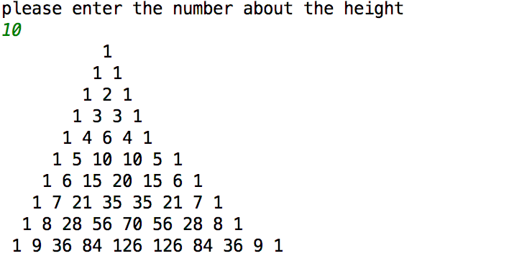

实验截图二
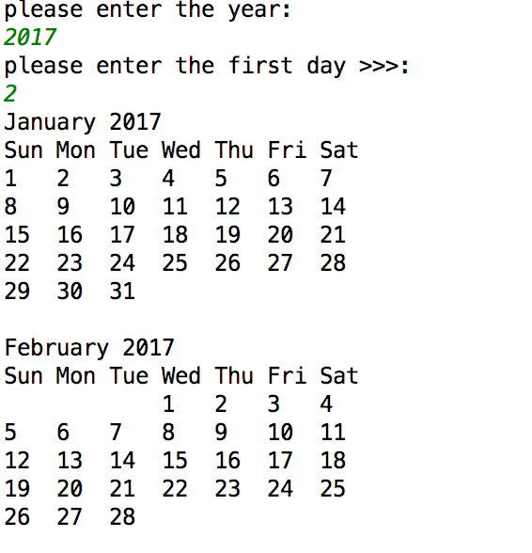
实验三截图
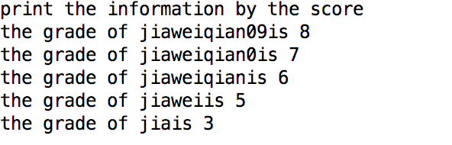

采用了数组存放两种类型，冒泡排序法；
其具体的结构和c语言里的一样：
for (int i = 0 ; i < length ;i++){
for(int j = 0 ; j< length ; j++)
if( i > j ){
temp = a ;
a = b;
b = temp;
}
}
四 实验小结
本次的实验是关于Java程序结构和数组的实验其中包含了for循环，以及嵌套循环。题目一中的算法是杨辉三角的算法，在第一层算法中使用if else 语句设置 杨辉三角的开头结尾都为1， 达到题目的要求。
然后再题目三中的使用结构数组存放两种类型的值， 通过方法给进行赋值，得到相关信息。
排序的时候使用冒泡排序方法，

